
PODROČNO šolsko tekmovanje v ATLETIKI

V PONEDELJEK, 12.5.2014
ob 16.00 uri na atletskem stadionu ŠRC Bonifika v Kopru.

Tekmovanje bo potekalo v naslednjih kategorijah in disciplinah:
- Starejši dečki-klice (letnik 1999 in 2000): 60 m, 300 m, 1000 m, daljina (cona odriva 80cm), višina, krogla (dečki 4kg / deklice 3kg), vortex in štafeta 4 x 100 m;

- Mlajši dečki-klice (letniki 2001 do 2003): 60 m, 300 m, 600 m, daljina (cona odriva 80cm), višina, in vortex;

Mlajši dečki-klice lahko nastopijo samo v eni disciplini in ne smejo nastopiti v starejši kategoriji (izjema je štafeta 4x100m).

OSTALA NAVODILA:
*GARDEROBI za preoblačenje (moška in ženska) bosta zagotovljeni v slačilnicah v zgradbi ob glavnem nogometnem stadionu (v garderobah ne puščajte vrednejših oz. osebnih predmetov za katere organizator ne jamči);

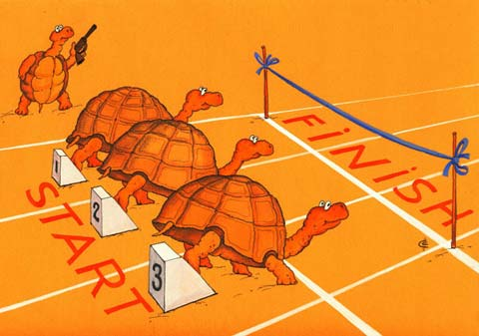
*Vstop na stadion je dovoljen samo nastopajočim skozi prijavnico, ostali spremljate tekmovanje s tribune; po končanem tekmovanju se umaknete na tribuno;

OKVIRNI URNIK TEKMOVANJA: Opomba: Urnik je okviren

Koper, 12.5.2014, pričetek 16 ura;

60 m kvalif. (ml.deklice) | Višina (ml.deklice) | Vortex (ml.deklice)
 | Višina (ml.dečki)
 | Daljina (ml.deklice)
 | Daljina (st.deklice)
60 m kvalif. (ml.dečki) |  | Krogla (st.deklice)
60 m kvalif. (st.deklice)
60 m kvalif. (st.dečki) |  | Vortex (ml.dečki)
300 m (ml.deklice)
300 m (ml.dečki) | Višina (st.deklice) | Krogla (st.dečki)
300 m (st.deklice) | Višina (st.dečki) | Vortex (st.deklice)
 | Daljina (ml.dečki)
 | Daljina (st.dečki)
300 m (st.dečki)
60 m finale (ml.deklice)
60 m finale (ml.dečki)
60 m finale (st.deklice) |  | Vortex (st.dečki)
60 m finale (st.dečki)
600 m (ml.deklice)
600 m (ml.dečki)
1000 m (st.deklice)
1000 m (st.dečki)
4 x 100 m (st.deklice)
4x 100 m (st.dečki)

